Территориальный фонд обязательного медицинского страхования

**Индивидуальная история страховых случаев застрахованного лица**

**с онкологическим заболеванием**

**Руководство пользователя**

**версия: 1.1 от 14.08.2022**

ООО «ИМЦ»

**2024**

Оглавление

[Аннотация 3](#_Toc174546240)

[1. Вход в систему 4](#_Toc174546241)

[2. Главный экран 5](#_Toc174546242)

[3. Онкоистория 6](#_Toc174546243)

[4. Аналитика 8](#_Toc174546244)

[Приложение А 9](#_Toc174546245)

[Общесистемный функционал 9](#_Toc174546246)

[Техническое меню таблиц 10](#_Toc174546247)

[Меню «Избранное» 12](#_Toc174546248)

[Справочники 14](#_Toc174546249)

[Документация 15](#_Toc174546250)

[Новости 16](#_Toc174546251)

[Сообщения 18](#_Toc174546252)

[Пользователи 21](#_Toc174546253)

[Роли 24](#_Toc174546254)

Аннотация

Информационная система «Индивидуальная история страховых случаев застрахованного лица с онкологическим заболеванием» (далее - Система) представляет собой «облачный» сервис для удалённой работы пользователей с данными при помощи веб-браузера (например, Yandex-Браузер, Chromium Gost, Google Chrome).

Рабочее место сотрудника должно быть оснащено операционной системой, в случае Windows, не младше версии Windows 7.

1. Вход в систему

Для входа в Систему необходимо:

1. Перейти по ссылке, полученной от оператора Системы (далее – Оператор);

2. Ввести данные учётной записи: логин и пароль, которые были сообщены уполномоченному сотруднику Оператором (Рисунок 1) и нажать войти;

3. Для авторизации с помощью сертификата электронной подписи (ЭП), необходим нажать на кнопку «Эл. подпись» в правой части, в следствии чего форма переключится в режим входа по ЭП (Рисунок 2) и нажать войти:

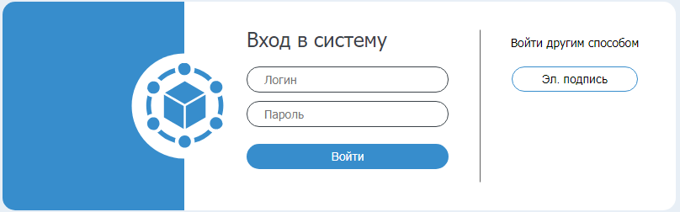

Рисунок 1. Вход в Систему с помощью логина и пароля

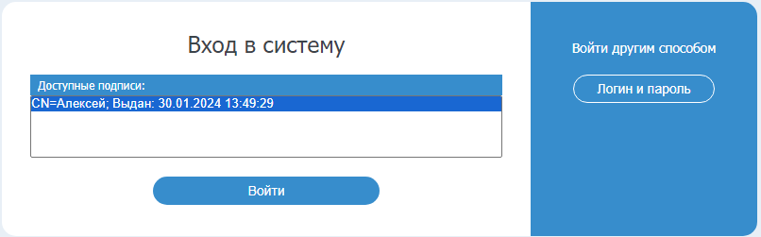

Рисунок 2. Вход в Систему с помощью ЭП.

\* Примечание: возможность авторизации пользователя с помощью ЭП открывается после соответствующей настройки администратором Системы.

1. Главный экран

После входа в Систему пользователь будет перенаправлен на главный экран Системы (Рисунок 2)*:*

*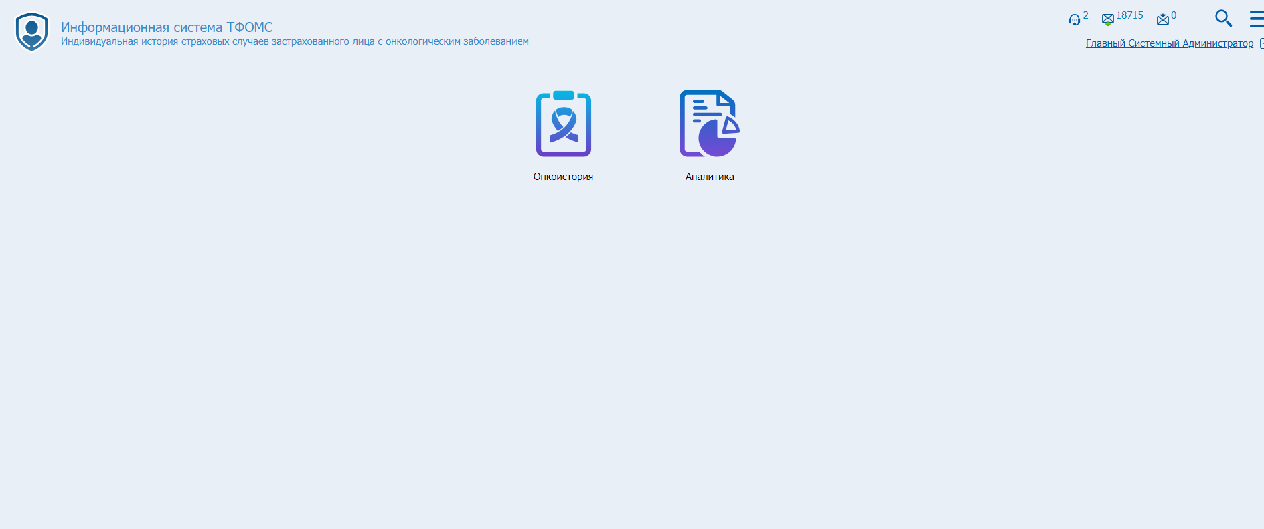* Рисунок 2. Главный экран

Система имеет два режима работы – «Онкоистория» и «Аналитика».

*Возможные роли пользователей в Системе*:

- **57 Онкоистория. Специалист ТФОМС** – доступен полный функционал Системы, включающий просмотр информации о застрахованных лицах и медицинских услугах для лиц с онкологическими заболеваниями, отчетность и выгрузку данных.

- **81 Онкоистория. Специалист СМО** –доступен просмотр информации о застрахованных лицах и медицинских услугах для лиц с онкологическими заболеваниями.

- **82 Онкоистория. Пакетная выгрузка данных** – доступна выгрузка данных о лицах, включенных в Систему.

Включение пользователя в роль осуществляется в специализированном режиме **Пользователи** (см. раздел [«Пользователи»](#_Пользователи)).

1. Онкоистория

Режим предназначен для поиска, просмотра и выгрузки информации по истории страховых случаев застрахованных лиц с онкологическими заболеваниями. При нажатии на плитку «Онкоистория» произойдет переход в режим, который содержит несколько таблиц, компонент с фильтрами и контент поле. (Рисунок 3):

1 – таблица, содержащая список лиц, включенных в онкоисторию;

2 – таблица со случаями оказания медицинских услуг для выбранного лица в таблице 2;

3 – поле, содержащее детализированные сведения по выбранному случаю в таблице 2;

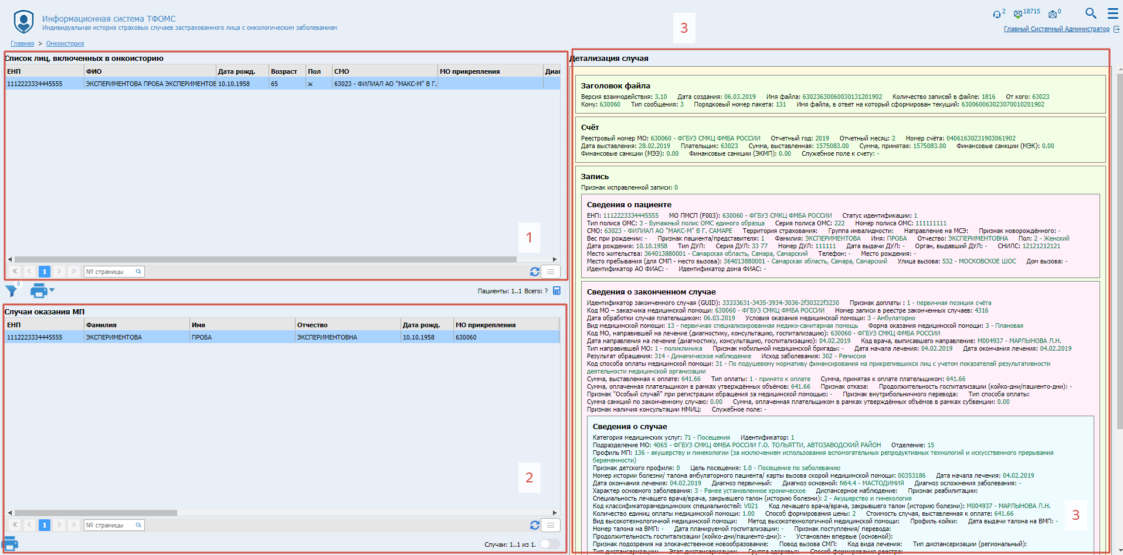

Рисунок 3. Онкоистория

Данные выбираются из БД персонального учета (ПУМП) и формируются при выставлении счетов за оказанную медицинскую помощь от МО и только в части услуг, оказанных пациентам с признаком подозрения на онкозаболевание или установленным онкологическим диагнозом.

Для поиска случая или застрахованного лица, необходимо нажать кнопку  «фильтр». После чего откроется окно поверх экрана, в котором необходимо задать критерии отбора (Рисунок 4).

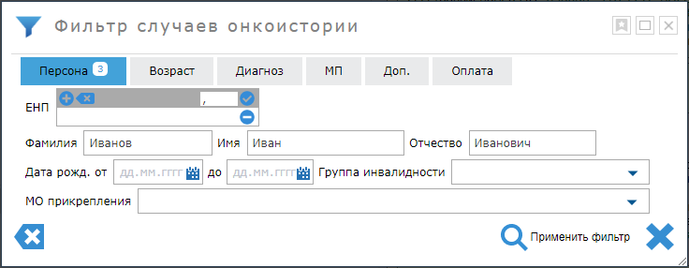

Рисунок 4. Фильтр случаев онкоистории.

Модальная форма фильтра имеет несколько закладок, в которых имеются поля для заполнения критериями поиска. Количество заполненных полей отображается числом рядом с наименованием закладки. Чтобы сбросить все фильтры, требуется нажать кнопку «Очистить форму» . Для поиска по заданным критериям необходимо нажать кнопку «Применить фильтр» . После применения поиска окно закроется, и таблица обновится с результатом поиска.

Для выгрузки таблиц в Excel используется кнопка .

1. Аналитика

Чтобы перейти в режим «Аналитика» необходимо нажать на соответствующую пиктограмму (Рисунок 2). Режим содержит несколько видов выгружаемых отчетов, которые включают критерии формирования отчетов (Рисунок 5). Предназначен для выгрузки аналитических отчетов в формате Excel.

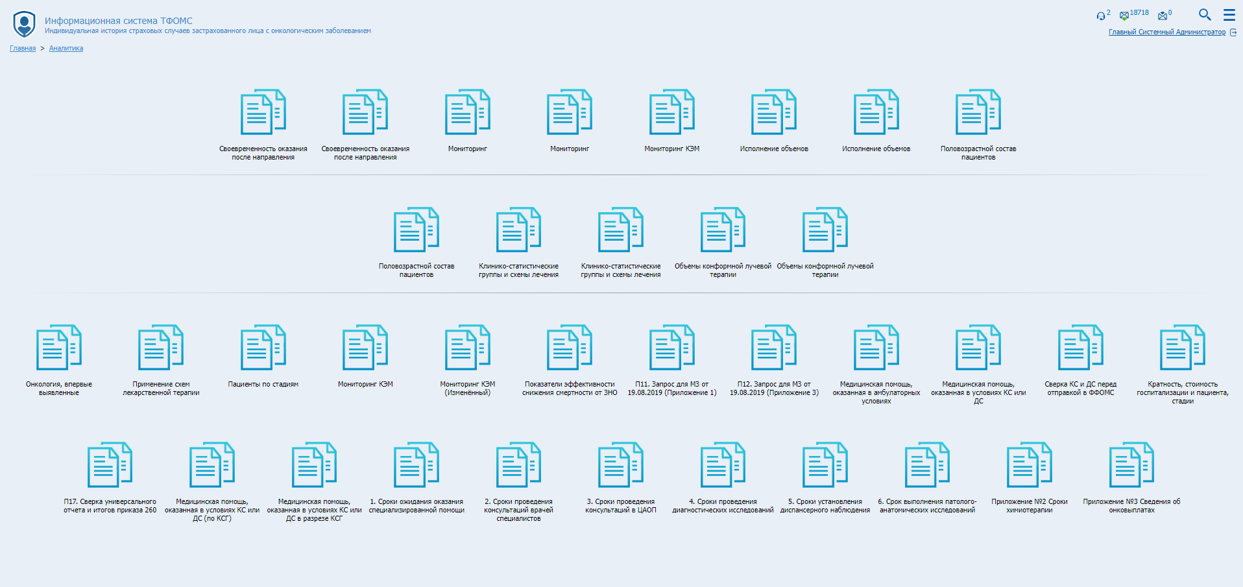

Рисунок 5. Аналитика

При нажатии на плитку отчета, происходит открытие окна, которое содержит поля для формирования отчета (Рисунок 6).

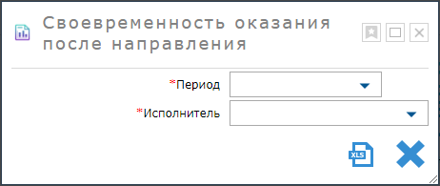

Рисунок 6. Аналитика. Критерии формирования отчета

Необходимо заполнить требуемые реквизиты для формирования отчета и нажать кнопку выгрузки Excel-файла C:\Users\kostyahin\YandexDisk\Скриншоты\2022-06-20_11-58-09.png. После чего произойдет скачивание файла формата xls.

Приложение А

# Общесистемный функционал

При двойном нажатии левой кнопки мыши на заголовок (Рисунок А.1), заголовок свернётся и станет более компактным (Рисунок А.2). При повторном двойном нажатии, заголовок развернётся.

Рисунок А.1. Заголовок



Рисунок А.2. Свёрнутый заголовок

В правой части заголовка располагается счетчик непрочитанных сообщений, при нажатии на который происходит переход в раздел «Сообщения» (см. раздел «Сообщения»). Следующая кнопка в виде лупы  «Карта сайта» , которая позволяет раскрыть структуру Системы, сделать поиск и произвести мгновенный переход в любой доступный режим. Кнопка в виде трёх горизонтальных линий , меню «Избранное», содержит кнопки для перехода в инфраструктурные режимы.

Под кнопками, указанными выше, размещается ФИО пользователя, которое выполняет функцию перехода в настройки профиля, по нажатию левой кнопки мыши. В настройках профиля можно изменить ФИО, пароль и другие реквизиты учетной записи.

Справа от ФИО пользователя находится кнопка выхода из Системы .

В случае, если используется свернутый заголовок, как на рисунке А.2, то кнопки перехода в настройки профиля и выхода из Система следует использовать в меню «Избранное».

# Техническое меню таблиц

Техническое меню таблицы выполняет функцию конфигурирования настроек таблицы для удобства использования. Все применённые настройки сохраняются под авторизованной учетной записью. Тех. меню позволяет настраивать:

- видимость и расположение колонок;

- возможность закрепить колонки;

- отображение текста в ячейках и заголовках;

- группировку элементов таблицы по колонкам;

- переключение режимов просмотра таблицы (постраничный просмотр или методом прокрутки);

- сохранение применённых пользовательских параметров и их очистку.

Кнопка технического меню находится под таблицей с правой стороны . При нажатии на кнопку разворачивается меню с функциями настройки таблицы . Рассмотрим более подробно каждую кнопку меню.

1. Кнопка настройки видимости и расположения колонок -  . При нажатии на кнопку раскрывается список колонок. По нажатию на галочку настраивается видимость в таблице. Также имеется возможность перетащить колонки для изменения позиционирования в таблице. Кнопки обеспечивают перемещение колонок в начало или конец таблицы.
2. Кнопка авторазмера колонок  - ширина колонок устанавливается по максимальной ширине ячейки.
3. Кнопки настройки отображения содержимого ячеек . Позволяет настроить видимость содержимого ячейки, с помощью переноса текста на следующую строку. Темно-синяя кнопка для заголовков колонок, синяя кнопка для ячеек с данными.
4. Включенная кнопка сохранения пользовательских параметров  позволяет сохранять настройку конфигурации таблицы, которая будет сохраняться под авторизованной учетной записью. Отключенная кнопка не сохраняет примененные параметры.
5. Кнопка  сброса установленных пользовательских параметров для выбранной таблицы.
6. Кнопка переключения режима просмотра записей в таблице. Включен постраничный просмотр , либо просмотр методом прокрутки таблицы .
7. Чтобы закрепить колонку, необходимо нажать на кнопку  в заголовке колонке, данная кнопка появляется при наведении на заголовок. После чего колонка закрепляется слева и при прокрутке таблицы в горизонтальной плоскости будет сохранять своё положение. Если таблица содержит закрепленные колонки, то рядом с тех. меню будет отображаться кнопка , по нажатию на которую будет происхожить открепление всех колонок.
8. Также рядом с тех. меню располагается кнопка обновления данных в таблице .

# Меню «Избранное»

По нажатию на кнопку меню «Избранное»  откроется вертикальное меню с кнопками перехода к инфраструктурным режимам (Рисунок А.3).

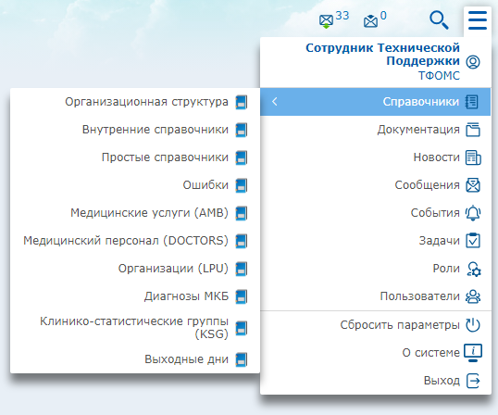

Рисунок А.3. Главный экран Системы. Меню «Избранное».

В меню «Избранное» содержатся следующие разделы:

- **Профиль** – раздел, в котором отображаются и редактируются данные пользователя и пользовательские настройки.

- **Справочники** – раздел, в котором отображаются справочные материалы.

- **Документация** – раздел, в котором содержатся файлы рабочей документации.

- **Новости** – раздел, для просмотра уведомлений, оповещений, а также администратору Системы доступно формирование новых уведомлений.

- **Сообщения** – режим, с помощью которого пользователи Системы могут обмениваться текстовыми сообщениями, получать системные сообщения.

- **События** – режим, позволяющий просматривать журнал событий (логи системы), происходящих в Системе.

- **Задачи** – административный режим, с помощью которого настраиваются периодические задания Системой, а также выполняется ручной запуск заданий.

- **Роли** – административный режим, позволяющий настроить роли, изменить состав пользователей роли, выполнить групповое включение пользователей в роль.

- **Пользователи** – административный режим, доступный также для роли локального администратора (например, администратора МО), позволяющий регистрировать, изменять, удалять учетные записи пользователей, включать пользователей в роли, исключать пользователей из ролей.

- **Сбросить параметры** – функция, которая позволяет пользователям сбросить заданные пользовательские параметры интерфейса Системы.

- **О системе** – раздел, в котором отображены сведения о версии системы и её описание

- **Выйти** – возможность выйти из Системы, например, для смены пользователя.

# Справочники

В данном режиме доступны следующие справочные материалы для просмотра и редактирования (рис. А.4):

* Организационная структура – в данном справочнике регистрируются организации (локальный справочник LPU), подразделения, участки, ФАП, участковые врачи и медицинские работники. Для ТФОМС доступны все организации, для МО только собственная структура.
* Простые справочники – данный режим необходим для просмотра загруженных федеральных и региональных справочников.
* Справочник ошибок (errors) – каталог кодов ошибок и их описание.
* AMB, DOCTORS, LPU, MKB, KSG, Выходные дни – региональные справочники, загружаемые по требованию ТФОМС.

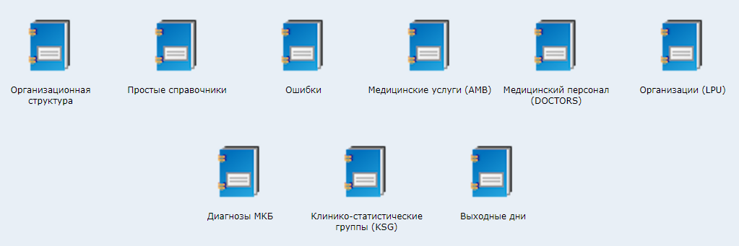

Рисунок А.4. Справочники.

# Документация

Управление документами осуществляется в разделе «Документация». Для перехода в данный режим, необходимо нажать на кнопку  в меню «Избранное». После чего откроется окно режима «Документация».

Вид и содержание окна «Документация» (Рисунок А.5) представлен ниже.

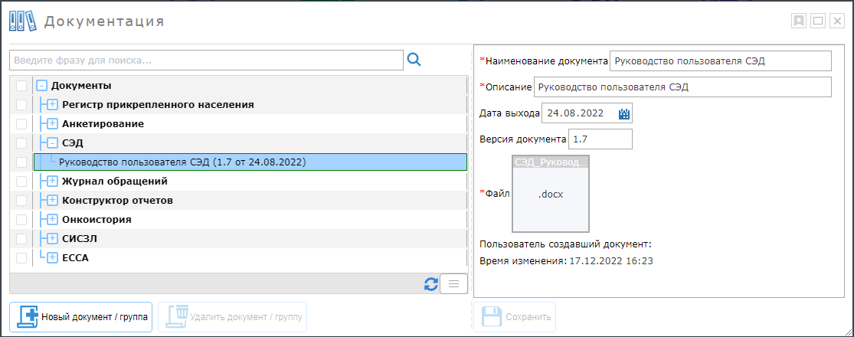

Рисунок А.5. Окно «Документация».

В левой части расположена древовидная таблица, содержащая документы, сгруппированные по заведенным подсистемам. В правой части отображается информация по выбранным документам и есть возможность скачать документ.

# Новости

Управление уведомлениями пользователей осуществляется в разделе «Новости». Для перехода в данный режим, необходимо нажать на кнопку  меню «Избранное». После чего откроется окно режима «Новости».

Вид и содержание окна «Новости» (Рисунок А.6) представлен ниже.

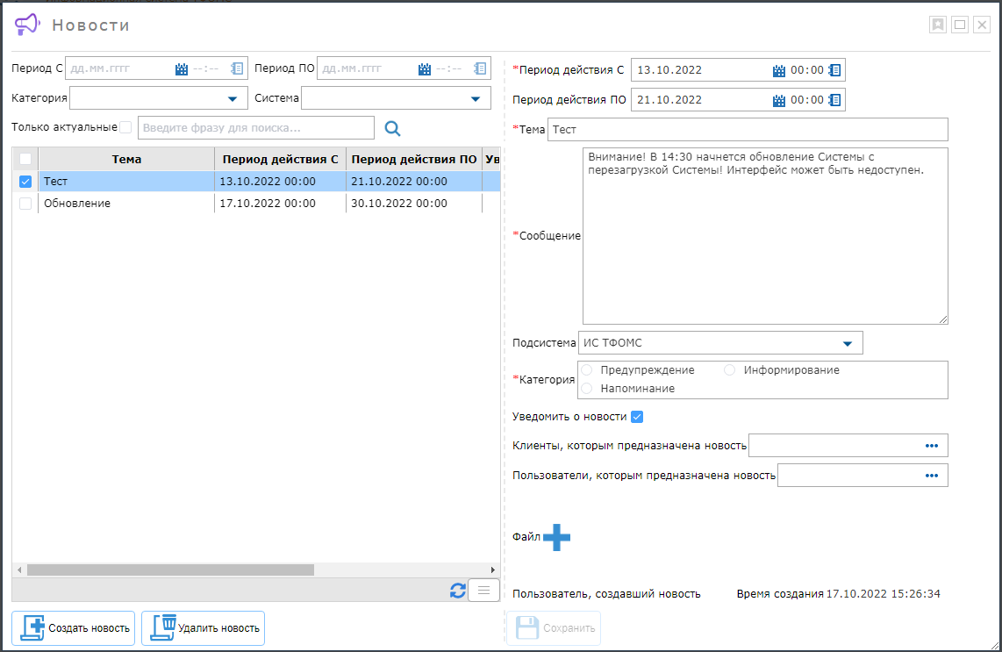

Рисунок А.6. Окно «Новости».

В левой части расположена таблица, содержащая записи с реквизитами соответствующей новости. В правой части отображается детализация новости, выбранной в таблице.

Новости отображаются на экране авторизации (Рис. А.7).

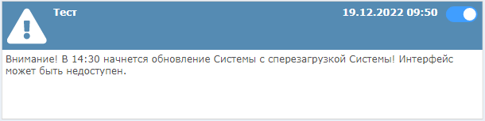

Рисунок А.7. Пример новости на экране авторизации.

Чтобы отключить отображение конкретной новости на экране авторизации, необходимо отключить переключатель в правом верхнем углу окошка.

# Сообщения

Вид и содержимое формы **«Сообщения»** представлены ниже *(*Рисунок А.8*)*.

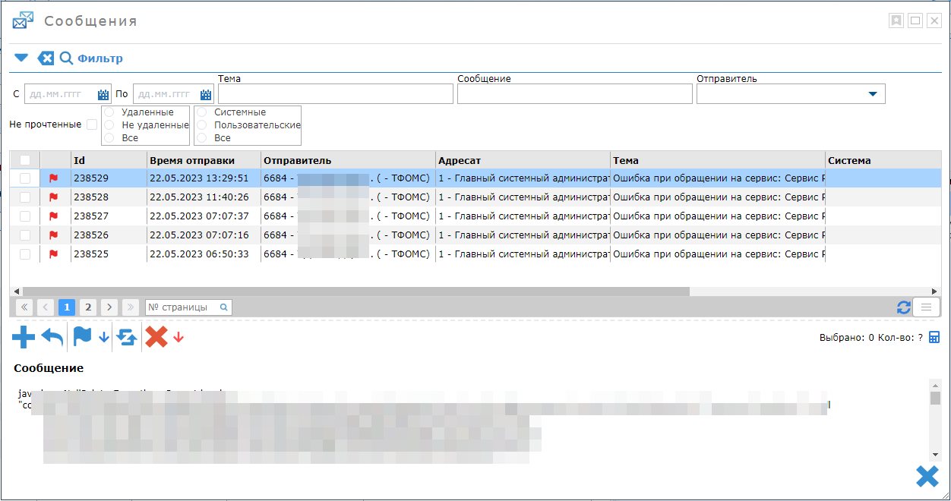 Рисунок А.8. Режим «Сообщения».

В верхней части окна расположена группа фильтрации для поиска сообщений. Ниже расположена таблица с сообщениями. В первую очередь отображаются непрочитанные сообщения, выделенные жирным шрифтом.

Сообщения имеют индикатор важности, так, важные сообщения отмечены пиктограммой – , обычные – . Под таблицей имеется панель с кнопками:

 - написать сообщение;

 - ответить на сообщение;

 - пометить как прочтенное;

 - пометить как прочтенные все сообщения, подходящие под условия фильтрации;

 - пометить как непрочтённое;

 - удалить сообщение;

 - удалить все сообщения, подходящие под условия фильтрации;

В правой части панели имеется информация о количестве выбранных сообщений и количестве отфильтрованных сообщений, посчитать количество возможно посредством нажатия кнопки в виде калькулятора .

В нижней части формы отображается текст выбранного сообщения. По умолчанию выбрано первое сообщение. Для выбора сообщения необходимо нажать на строку с информацией о интересующем сообщении.

Для того, чтобы ответить на сообщение, необходимо выбрать сообщение и нажать на кнопку «Ответить на сообщение» . После этого отобразится форма «Ответить на сообщение» (Рисунок А.9).

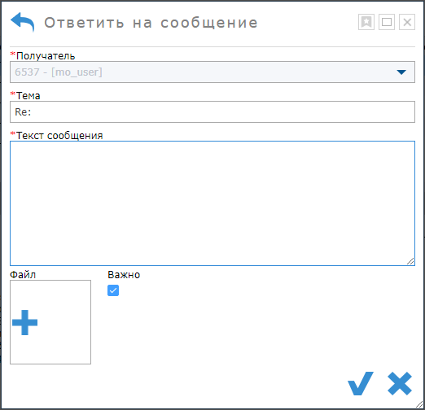

Рисунок А.9. Форма «Ответить на сообщение»

После ввода необходимых данных в соответствующие поля и, если это необходимо, отметке сообщения как важное, нужно нажать на кнопку  для подтверждения и отправки сообщения. Для отмены отправки сообщения, необходимо нажать на кнопку .

Также можно использовать функцию написать новое сообщение, необходимо нажать на кнопку «Написать сообщение» . После нажатия на кнопку отобразится форма отправки сообщения (рис. А.10), которая работает аналогично форме «Ответить на сообщение».

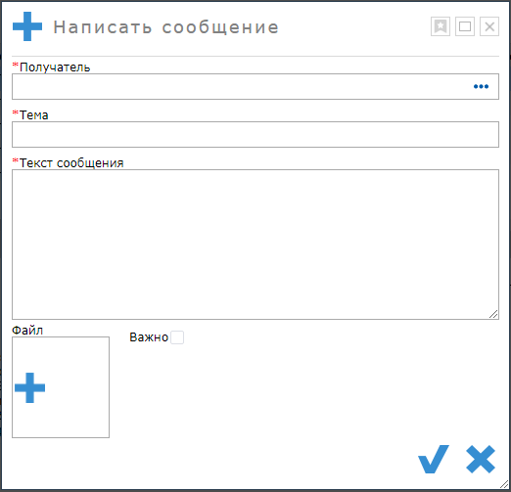

Рисунок А.10. Форма «Написать сообщение»

Чтобы пометить сообщения как прочтённые, нужно отметить все необходимые сообщения в таблице в верхней части экрана галочками слева и нажать на кнопку  «Пометить как прочтенные».

Чтобы пометить сообщения как непрочтённые, нужно отметить все необходимые сообщения в таблице в верхней части экрана галочками слева и нажать на кнопку  «Пометить как непрочтенные».

Чтобы удалить сообщения, нужно отметить все необходимые сообщения в таблице в верхней части экрана галочками слева и нажать на кнопку  «Удалить».

Для обновления таблицы с сообщениями требуется нажать кнопку  «Обновить».

# Пользователи

Данный режим позволяет зарегистрировать учетные записи пользователей Системы и включить их в какие-либо роли.

Экран режима «Пользователи» разделен на 6 частей (Рисунок А.11):

1. Параметры фильтрации таблицы пользователей;
2. Таблица пользователей, принадлежащих клиенту (организации) авторизованной учетной записи;
3. Кнопки управления учетными записями;
4. Таблица, в которой отображаются доступные (неназначенные) роли, которые можно назначить выбранной учетной записи;
5. Кнопки для управления выбранными ролями;
6. Таблица ролей, назначенных для выбранной учетной записи.

*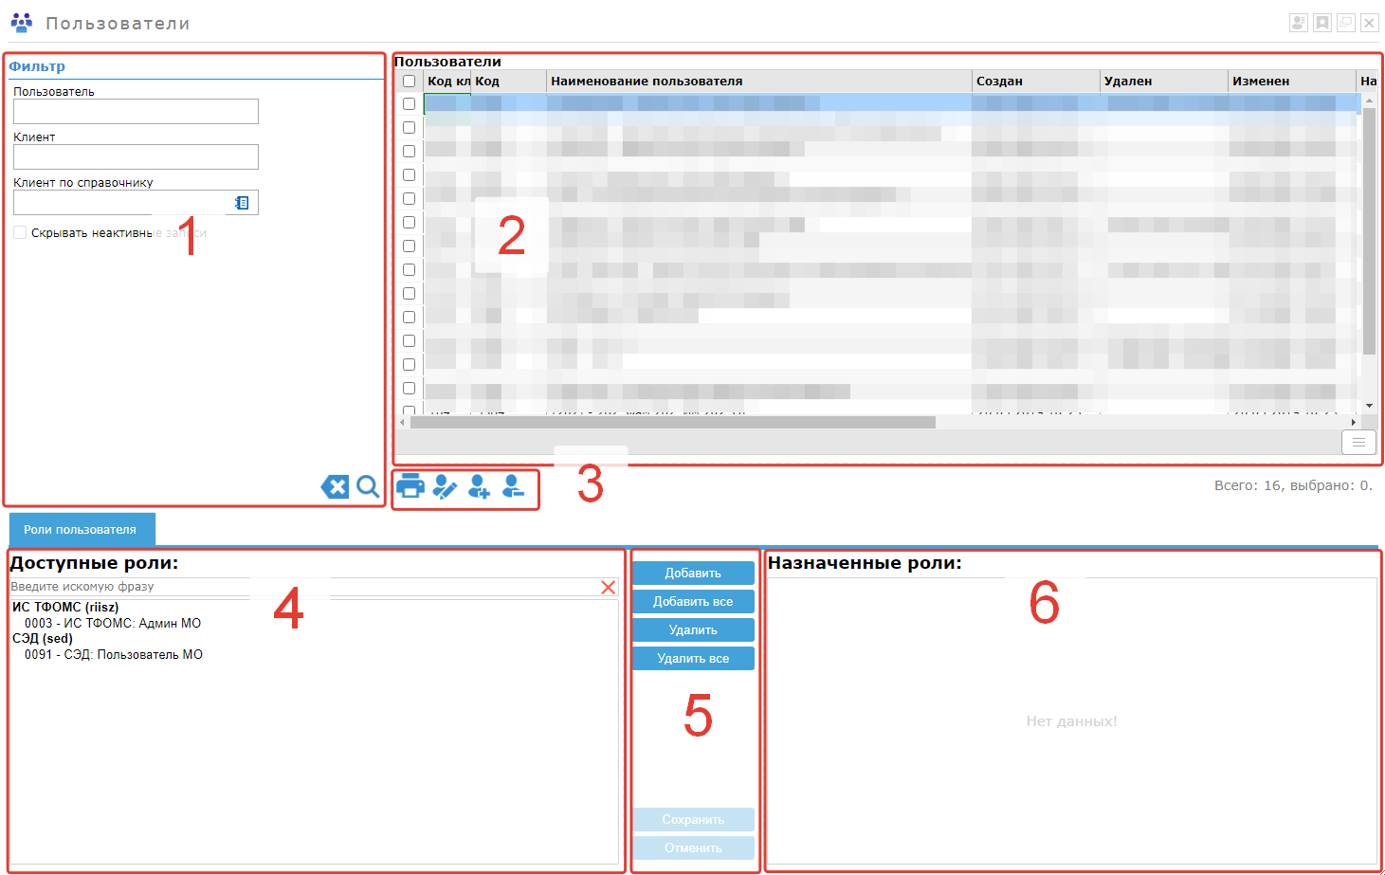*Рисунок А.11. Режим «Пользователи»*.*

Для регистрации новой учетной записи нажмите на кнопку , в открывшемся окне (Рисунок А.12) заполните реквизиты учетной записи, в первую очередь, обязательные поля выделенные «\*», логин, пароль и фамилию, имя, отчество владельца учетной записи, и нажмите кнопку  - учетная записи будет создана.

При создании учетной записи необходимо помнить, что одноименные учетные записи созданы не будут.

Изменение и удаление учетных записей выполняется аналогичным образом с помощью кнопок .

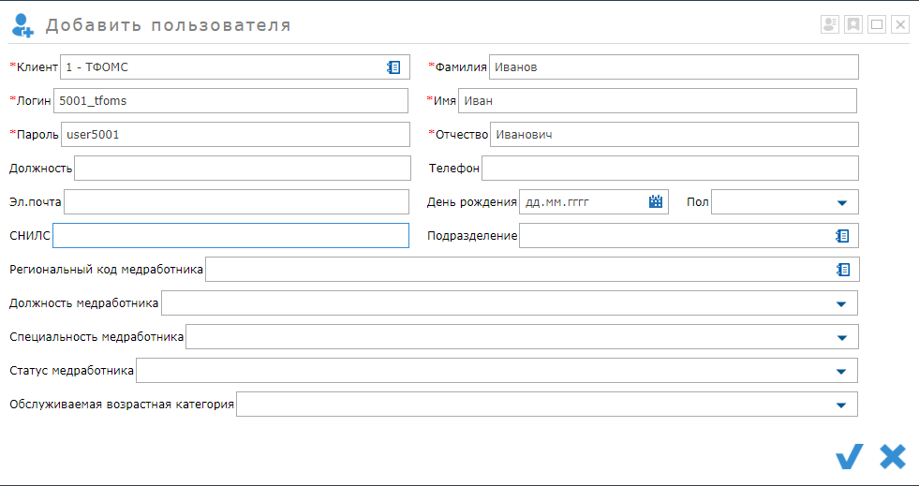

Рисунок А.12. Форма для создания пользователя

Для включения учетной записи в какую-либо роль выберите учетную запись в таблице «Пользователи», выделите предоставляемую роль в списке «Доступные роли», нажмите кнопку «Добавить», затем кнопку «Сохранить», выбранная учетная запись будет включена в заданную роль. Для исключения учетной записи из роли у выбранной учетной записи выделите роль в списке «Назначенные роли», нажмите кнопку «Удалить», затем кнопку «Сохранить».

Чтобы воспользоваться функцией группового назначения ролей пользователям, необходимо перейти в режим «Роли» (см. раздел «Роли»).

Для вывода таблицы пользователей в формате Excel для печати необходимо нажать кнопку , после чего произойдет скачивание документа.

Чтобы восстановить удаленных (неактивных пользователей), необходимо убрать галочку напротив «Скрывать неактивные записи», обновить таблицу нажатием кнопки «Поиск» . В таблице пользователей выбрать необходимую учетную запись и нажать кнопку восстановления удаленных пользователей  «Восстановить».

# Роли

Данный режим является административным и доступен для пользователей, которые включены в роль ИС ТФОМС: Главный администратор.

После перехода в режим «Роли» (Рисунок А.13)открывается форма, которая имеет в левой части древовидную таблицу, содержащую наименование доступных подсистем и роли, которые в неё входят. Чтобы раскрыть список ролей, необходимо нажать на  перед названием подсистемы.

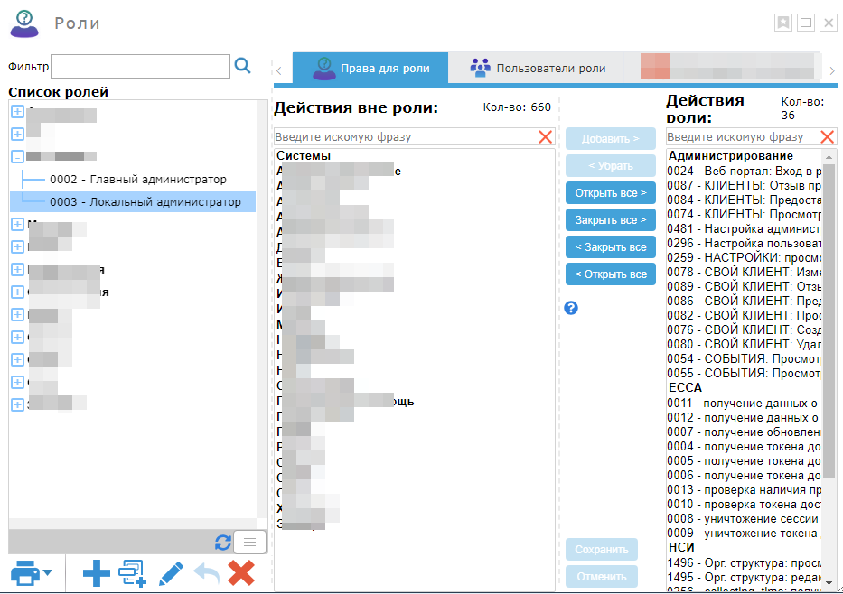

Рисунок А.13. Раздел «Роли».

Ниже расположены кнопки управления ролями, доступные Администратору Системы. Данный функционал обеспечивает создание пользовательских ролей с правами по усмотрению администратора. Администратору также доступна закладка «Права для роли», необходимая для регулировки прав, входящих в роль. Права (действия) включенные и не включенные в выбранную в роль отображаются в таблицах ниже.

Всем администраторским учетным записям доступна закладка «Пользователи роли», в которой отображаются списки пользователей, относящихся к клиенту, включенные и не включенные в выбранную роль в левой таблице.

Для включения пользователей в роль/исключения пользователей из роли, имеются кнопки в виде стрелочек, подсвеченные синим цветом. Чтобы сохранить изменения, требуется нажать кнопку «Сохранить».